“memes pandêmicos”: alternativa soft way à crise do jornalismo institucional e ao alastramento de fake news sobre a covid-19
Cristiane Naiara Araújo de Souza

RESUMO
Este trabalho é uma análise de memes de internet produzidos durante a primeira onda da pandemia de Covid-19 no Brasil, tendo circulado entre os meses de março e agosto de 2020. Para compor o artigo, oito memes selecionados foram tomados como alternativas mais palatáveis (soft way) a dois problemas recorrentes da comunicação social no século XXI: a crise de autoridade (credibilidade) do jornalismo institucional e o alastramento de desinformação (por exemplo, fake news). Ao tomar o acontecimento pandemia de SARS-Cov-2 como plano contextual e temático, pôde-se analisar criticamente o papel de memes de internet ao informar a população com linguagem simples, leve e irônica, permitindo a discussão pública de aspectos relevantes sobre o avanço da Covid-19 no país.

PALAVRAS-CHAVE: Memes. Pandemia. Covid-19. Jornalismo. Fake news.

1 INTRODUÇÃO
De início, importa frisar que o intuito do trabalho não é realizar um juízo de valor acerca dos memes relacionados à pandemia de Covid-19, avaliando-os como positivos ou negativos. Antes, pelo contrário, o texto se detém a expor tal fenômeno a partir de sua visão como alternativa a dois grandes problemas vividos pelo jornalismo. O primeiro é a crise enfrentada por ele como instituição social historicamente ligada ao monopólio da informação; o segundo, também como um sintoma dessa crise engendrada no contexto sociotécnico deste século XXI, diz respeito à disseminação desenfreada de narrativas falsas e desinformação deliberadamente produzida, comumente chamadas de fake news.
Nesse quadro, os memes surgem como alternativa eficaz, em linguagem acessível, cômica e aparentemente despretensiosa, cuja capacidade de circulação e alcance é maior do que a de textos jornalísticos. De modo geral, eles vêm acompanhados de uma boa dose de sátira e humor nem sempre apreciados ou compreendidos pelo público que os recebe. Por outro lado, são a promessa de comunicar com mais leveza, sem os constrangimentos editoriais do jornalismo profissional ou a desconfiança que mina esse exercício, os quais reforçam, dia a dia, a profunda crise de autoridade experimentada por essa instituição.
Por óbvio, narrativas falsas podem também apropriar o gênero meme, devido à sua grande aceitação no contexto das redes sociais. Todavia, as fake news são mais veiculadas “sob a forma” de narrativas com características de notícias reais, geralmente apontando supostas fontes de dados ou expondo falsos resultados de pesquisas. Em outros termos, as narrativas falsas, ao pretenderem se parecer com as notícias de verdade, têm a preferência pelo uso da linguagem jornalística (obviamente sob seu aspecto formal/estrutural).
Similarmente à charge, gênero bastante utilizado no jornalismo impresso, o meme é marcado pelo seu tom de comicidade e pelo seu escopo de tratar alguma temática social, econômica ou política do presente, conduzindo, via de regra, à “discussão sobre algum assunto que esteja circulando nos meios de comunicação em determinado espaço de tempo” (PIMENTEL, 2014, p. 78 apud MACEDO, 2018, p. 63).
Neste particular, alinhamo-nos ao entendimento de Fairclogh (2001), para quem o discurso seria o uso da linguagem, seja ela falada ou escrita, como um tipo de prática social. Nesse sentido, três dimensões são consideradas: a do conhecimento, a das relações sociais e a da identidade social. O autor focaliza a dimensão da prática social que é capaz de interligar as instâncias “situacional, institucional e societal”.
Em se tratando especificamente da pandemia de Covid-19, que teve o primeiro caso oficializado no Brasil em fevereiro de 2020, tanto o jornalismo institucional – e o aparato de reportagem, quanto a dita “indústria da desinformação” foram intensamente acionados pelos grupos de interesse ligados a ambos os tipos narrativos. Em meio a uma verdadeira guerra pelo domínio do discurso – que muitos têm apelidado de “guerra de narrativas”, evidencia-se o fortalecimento dos memes de internet como alternativa que conseguiu, em certa medida, informar, orientar e atenuar uma onda de medo e incertezas.
Ante o exposto, o objetivo principal deste texto é propor uma compreensão crítica e reflexiva a respeito dos chamados “memes pandêmicos”, ou seja, aqueles utilizados para veicular algum aspecto diretamente relacionado à pandemia do novo coronavírus e a seus principais reflexos na vida da população brasileira. A seleção de oito memes populares durante a pandemia, sob enfoque da Análise Crítica do Discurso para a compreensão dos gêneros nativos digitais, conduz a uma discussão que desafia e o convoca o jornalismo à ação nessa cultura de gênero mais ampla e propagável; e se opõe a narrativas falsas como um produto palatável ao público que consome conteúdo em apps e sites de redes sociais.

2 a crise de credibilidade do jornalimso institucional no brasil e a onda de desinformação sobre a pandemia de covid-19
Neste artigo, o escopo é abordar a pandemia no Brasil a partir do fenômeno de uma explosão de memes. Para isso, elabora-se uma crítica pontual a duas questões igualmente pertinentes – a crise de autoridade do jornalismo e o deslanchar da indústria de produção e circulação de conteúdos falsos. No contexto em que não se confia em quem deveria informar os fatos e se está ameaçado por uma torrente de desinformação, os memes são, a nosso ver, uma alternativa satisfatória na tarefa de promover o debate público e a crítica.
Toma-se a pandemia como acontecimento, aos moldes do que afirma França (2012, p. 14), para quem eles são “[...] são fatos que ocorrem a alguém; que provocam a ruptura e desorganização; que introduzem uma diferença”. Segundo ela, o acontecimento tem “duas vidas”, sendo a primeira delas relativa à sua ocorrência na realidade existencial e a segunda, quando “ganha existência simbólica e se transforma em discurso” (Ibid., p. 16). Para a autora, essa segunda vida pode ocorrer pela ação do jornalismo, mas também nas conversas informais, sejam elas mediadas ou não pelos meios técnicos. O mais relevante, é superar a compreensão de que só merece status de “acontecimento” o que é noticiado.
Nesse sentido, um ponto inicial a ser esclarecido é o de que a crise de autoridade e credibilidade do jornalismo enquanto instituição tem proporções globais, o que significa que ela é parte de um fenômeno social que, por assim dizer, tem crescido e ganhado conotações mais regionalizadas. Sabemos que ela é engendrada por uma série de tensões de ordem política, tecnológica e cultural, de modo que, neste nosso delimitado espaço de articulação temática, apenas o fazemos para contextualizar tal crise como fator capaz de permitir que os memes ganhem espaço no discurso político da ambiência digital.
Ao distinguirem dois sentidos da credibilidade jornalística, Lisboa e Benetti (2015, p. 12) defendem que “credibilidade percebida será resultado de uma intensa e permanente negociação de sentidos entre o jornalismo e seus públicos”. Em outros termos, existe uma credibilidade constituída (ampla e previamente estipulada para a instituição), e outra que depende da relação com o público, é mediada pelas interfaces técnicas e é dependente da argumentação mobilizada pelo discurso jornalístico. Para Sodré e Paiva (2011, p. 21-22), o jornalismo resiste sim como “mediador confiável apto a esclarecer a verdade dos fatos”.
Por outro lado, os intermediários autenticamente populares são, segundo JENKINS; GREEN; FORD (2013, p. 9), os “canais não oficiais que moldam o fluxo de mensagens através de sua comunidade e que podem se tornar fortes defensores de marcas ou franquias. Conforme a ideia da propagabilidade, tais intermediários podem, no mais das vezes, “servir às necessidades dos criadores de conteúdo, demonstrando como o público se torna parte da lógica do mercado [...]”, criando pautas que coexistem e/ou influenciam escolhas editoriais corporativas ou coincidem com elas.
Outra questão relevante é esta: enquanto notícias são elaboradas por jornalistas, as fake news, por outro lado, são co-construídas pelo público. Grosso modo, significa que a falsidade depende muito de o público perceber o falso como real (TANDOC Jr., LIM & LING, 2017), e o processo de engodo é parte da própria definição do produto enganoso, e ele ocorre exatamente no momento em que o público compra a informação falsa como verdade. É quando o seu criador conseguiu “jogar” com a legitimidade do jornalismo.
Também é relevante entender quais as principais diferenças entre as narrativas da desinformação. Assertiva é a reflexão de Derakhshan e Wardle (2017) ao questionarem o modismo e o uso quase deliberadamente confuso dos termos “fake news” e “fake media”. Alertam que esse termo é inadequado para explicar uma escala de desordem informativa, e não pode ser usado indiscriminadamente. Como elas esclarecem, Disinformation são narrativas falsas fabricadas para influenciar a opinião pública. As Misinformation não se afirmam verdadeiras, embora possam ser confundidas e disseminadas como se notícias fossem (e.g.: site “O Sensacionalista”) ou são apenas incorreções, mas sem intenção de ludibriar/confundir. Já a Mal-information é o conteúdo de cunho privado produzido com o intuito de agredir alguém e/ou “assassinar reputações”; em última análise, também não seriam narrativas falsas, mas somente prejudiciais aos alvos das mal-information.
Avançando para um termo que ganhou os holofotes em 2020, a OMS denominou a Infodemia como sendo uma “criação massiva e compartilhamento saturante de conteúdo relacionado a um determinado tema, que se intensifica no curso de eventos como a pandemia do novo coronavírus” (RECUERO e SALGUEIRO, 2020, p. 1).
No momento mais crítico da chamada primeira onda, a ansiedade das pessoas por receber informações sobre a pandemia acabou elevando o consumo de desinformação, de modo a destacar esse conteúdo, “enquanto a informação apurada e essencial fica suspensa e incapaz de unificar a população em um consenso voltado às medidas de isolamento e ao combate à transmissão da Covid-19” (RECUERO e SALGUEIRO, 2020, p. 2). Esse seria o efeito da retroalimentada narrativa de relativismo e negacionismo quanto à nocividade do vírus e do reiterado discurso de descrédito lançado contra a mídia hegemônica do país.
Ora, no jornalismo profissional, pendem questões epistemológicas, metodológicas, econômicas e éticas. Ao trabalhar com o chamado Big Data, ele já se depara com um rol de dilemas éticos – privacidade dos usuários, informações seguras, manipulação de dados (LEWIS; WESTLUND, 2014). Nesse campo, é preciso considerar o fenômeno da criação de algoritmos para seleção de pautas, distribuição e consumo de notícias. Sabe-se que os cenários técnico e ético se complementam para formar ambiente propício à profusão de conteúdos e, além das narrativas jornalísticas e da desinformação, destacam-se os memes.

3 memes sobre a pandemia: temas polêmicos na “primeira onda”
Há 45 anos, Richard Dawkins formulava a teoria dos memes, sendo até hoje citado pela ideia trazida na obra “O gene egoísta”, de 1976. Em linhas gerais, propôs entender a dinâmica cultura a partir de metáfora com o fenômeno biológico da genética, de modo a estabelecer um elo entre o gene e o meme ao afirmar que, similar ao que ocorre com os genes, os memes competem entre si a fim de alcançar a maior taxa de sobrevivência, com índice diretamente relacionado ao número de cópias realizadas e circulantes.
Conforme explica o autor, “quando você planta um meme fértil em minha mente, você literalmente paralisa meu cérebro, transformando-o num veículo para a propagação de meme, exatamente como um vírus pode parasitar o mecanismo genético de uma célula hospedeira” (Dawkins, 2007, p. 124). Acerca dessa mesma questão, ARAÚJO (2012, p. 8) é enfática ao afirmar o seguinte: “uma vez viralizado, o meme sofre mutações e pode gerar novos memes e assim reiniciar o ciclo de replicações pela web”.
Em pesquisa monográfica, ARAÚJO (2012) investigou a comunidade ‘Meme Rage Comics’ para compreender o processo por meio do qual os memes se propagam, tanto na web como fora dela, e quais as motivações dos participantes desse nicho. A netnografia permitiu à pesquisadora enxergar trocas sociais e culturais no interior do grupo.
A lista de gêneros emergentes no ambiente digital abarca o meme, o qual, segundo MACEDO (2018), revela semelhanças com o gênero charge. Questiona-se até que ponto ele seria reelaboração, transmutação ou “remix” da charge, sendo ela o gênero primário. Para Marcuschi (2008), o meme absorveria, no meio digital, o papel que a charge tem no jornalismo impresso (ERBOLATO, 2006; ALSINA, 2009), qual seja a função de crítica social satírica, projetando-se no digital a partir de suas potencialidades. Ele é “abreviação de Mimene, que provém de uma raiz grega e designaria o gene da memória cultural” (MACEDO, 2018, p. 61), de forma a se reproduzir onde lhe seja mais propício.
Avançando na perspectiva que destaca aspectos extrínsecos, Recuero propôs uma taxonomia dos memes em weblogs ainda em 2006, ao reunir 420 memes retirados de 70 páginas. A taxonomia refere-se às características de fidelidade, longevidade, fecundidade e alcance. Segundo diz a autora (2011, online), “através da rede, temos a possibilidade de compreender de forma mais clara como os memes se propagam, ao menos, no espaço digital, bem como de medir essa propagação” (apud MACEDO, 2018, p. 61).
Arruda, Arruda e Araújo (2017, p. 166) afirmam que o meme, se abordado por análise discursiva e imagética, revela “um grande potencial semiótico, além de trazer, em determinados contextos enunciativos, críticas socioculturais de fatos noticiosos evidentes em nossa sociedade”. Ao analisar memes sobre intolerância religiosa e racismo pelo uso de critérios multimodais e críticos do discurso, esses autores concluíram que a leitura multimodal do corpus permitiu elaborar uma crítica reflexiva no contexto da cibercultura.
“[...] encontramos, em nossa sociedade, uma gama de gêneros textuais, como é o caso do gênero meme [...] o qual é permeado de simbologias gráficas e significados construídos e ressemiotizados, constituídos de múltiplos modos semióticos” (ARRUDA, ARRUDA e ARAÚJO, 2017, p. 156). Para analisar os memes, aplicaram suporte técnico-analítico fundamentado na dimensão prática social tomada sob a ótica da Análise Crítica do Discurso (Fairclogh) em interface com a Multimodalidade (Kress e van Leewen).
Ao criar estruturas de análise representacional, interativa e composicional, a teoria da Multimodalidade Discursiva sob os auspícios da GDV, Kress e van Leeuwen (1996, 2006) entendem, a partir da função representacional, que “os modos semióticos podem ser realizados a partir de estruturas visuais e das diversas relações entre os participantes representados [...] que podem ser pessoas, objetos, lugares, formas geométricas e/ou abstratas” (ARRUDA, ARRUDA e ARAÚJO, 2017, p. 166). Quanto à função interativa, afirmam que ela “procura estabelecer relação de interação entre o leitor-observador da imagem e o elemento representado em que é materializado determinado evento comunicativo [...] pelo engajamento afetivo entre eles” (Ibid., p. 165-166). Já na função composicional, “os elementos representacionais e interativos se organizam e interagem para estabelecer sentido complexo na composição multimodal” (Ibid., 168).
Com efeito, o discurso está em relação dialética com a estrutura social, sendo ele tomado como prática de representação. Aqui se compreende a importância que os memes ganham, inclusive por expressarem a prática social da reelaboração e da ressignificação. Está claro que instigam e promovem a circulação de conteúdo como jamais se imaginaria no contexto de uma cultura midiática autocentrada. Ora, eles sequer seriam memes se não tivessem característica performativa vinculada à replicação da “mensagem" central.
Após estabelecer a ideia que entende memes de internet como uma força e um fio condutor entre a informação e os brasileiros, considerando os aspectos críticos apontados em relação ao jornalismo institucional e à indústria da desinformação no país, passamos à explanação mais delimitada quanto ao objeto deste trabalho, os “memes pandêmicos”.

4 memes de interneT: alternativa softway na pandemia de covid-19 no brasil para fomentar a discussão pública
No intuito de compreender, afinal, qual o papel que os memes de internet tiveram durante o período crítico da pandemia de Covid-19 no Brasil, que teve início em março de 2020 e hoje já pode ser classificado como primeira onda, o passo inicial é apresentar o corpus investigado e a proposta de análise e interpretação desse conjunto.
Já tendo discutido a questão do gênero, avança-se para compreender a função dos memes no meio digital. Guerreiro e Soares (2016, p. 1) afirmam que eles “servem tanto para a divulgação de temáticas cotidianas quanto para críticas pontuais sobre situações vivenciadas por inúmeras pessoas”. Não há dúvida de que a familiaridade com o assunto permite que as pessoas interpretem e repassem o conteúdo.
Nesse sentido é que prosseguem os autores: “As diversas modalidades textuais e sua dinamicidade convergem à criação de gêneros característicos do ambiente virtual, especialmente nas redes sociais, tais como o tweet, o gif e o meme” (Ibid., p. 1-2). Este último se usa em situação que tenha se tornado memorável ou viral. Sem a intenção de trocadilho, sabe-se que a pandemia o coronavírus é um acontecimento imprevisível capaz de mudar as vidas de bilhões ao redor do mundo, de modo que os memes viriam a surgir em alguma escala. De fato, eles tiveram grande destaque na mídia mainstream, ora pelo seu uso terapêutico e descontraído, ora por serem diretos e/ou irônicos nos seus alertas.
Para compor este quadro, oito memes relacionados à pandemia foram escolhidos de modo arbitrário, considerando dois fatores: a repercussão recebida nas notícias listadas na nota de rodapé da página anterior ou terem sido analisados pelo #MUSEUdeMEMES.

Quadro 1: Características gerais de memes selecionados sobre a pandemia de Covid-19 no Brasil.
Ord. | Título (ou resumo da ideia) | Formato(s) | Categoria Nativa
1 | “Vai pa onde?” (I) | Imagem e texto  Somente texto | Image macro  Catchphrase
2 | Agostinho sincero (I) | Imagem lateral em fundo preto (textos variam) | Image macro
3 | “A pandemia não vai durar muito tempo” (II) | Somente texto  (imagens variam) | Catchphrase  Meta meme
4 | “[...], né, minha filha?” (II) | Imagem e texto  Somente texto  Variações no original | Image macro  Cathphrase  Snowclone
5 | Histórico de atleta (III) | Frase de pronunciamento e imagem antiga | Cathphrase  Image macro (corrida)
6 | Cloroquina para a ema (III) | PR oferecendo cloroquina à ema (textos adaptados) | Image macro
7 | Primo do Porteiro (IV) | Texto (com eventual imagem de atestado) | Meta meme  Snowclone
8 | Carregadores de Caixão  (Dancing Pallbearers; Conffin) (IV) | Combinação de outros memes para gerar alerta trágico | Meta meme  Expoitables  Fig. WhatsApp
Fonte: da pesquisa, com informações do site #MUSEUdeMEMES, web e mídias sociais (2020, online).

Como se verifica, as peças são distribuídas em quatro grupos de memes surgidos entre março e agosto de 2020: Grupo I – Início (02 - Vai pa onde? / Agostinho sincero); Grupo II – Quarentena (02 - A pandemia não vai durar muito tempo / né, minha filha?); Grupo III – Presidente Jair Bolsonaro (02 - Histórico de atleta / Cloroquina para a ema); Grupo IV – Óbitos p. Covid-19 (02 - Primo do porteiro / Dançarinos de Caixão).
Em relação a esse quadro, importante frisar que a profusão de memes nas mídias sociais pelos brasileiros ocorreu principalmente no período de março a agosto de 2020, durante a primeira onda da pandemia no país, de modo que foi o mais significativo para compor o corpus de análise. Atualmente, em janeiro de 2021, tem-se observado o enfoque principalmente quanto à vacinação em contraste com as posições antivacina.

Memes devem ser entendidos não como conteúdo fluido e despretensioso, mas indicadores razoavelmente consistentes acerca da leitura que os internautas fazem de um determinado tema ou personagem. Nesse sentido, o meme não é um fim em si mesmo, mas um meio. (CHAGAS e TOTH, 2016, p. 231).

Sobre categorias de gênero, o Instituto Brasileiro de Pesquisa e Análise de Dados (2020, online) frisa a necessidade de se empregar rigor metodológico na investigação do tema. Dentre as classificações, está aquela que separa memes por formatos (imagéticos, textuais, sonoros e audiovisuais ou multimodais), ou ainda por categorias nativas (image macros, exploitables, look-alikes, selfies, snowclones, catchphrase etc.).
Para a Análise Crítica do Discurso, o meme comporta três tipos de significados. O primeiro deles é o acional, que reflete o modo de ação e interação, como o gênero textual atua nas práticas sociais, é a ação em si. Já o significado representacional diz respeito ao discurso, isto é, o modo de representar o mundo material, mental e social. “O significado identificacional corresponde ao modo de ser, ao estilo como o aspecto linguístico e semiótico constrói a identidade” (LIMA-NETO e OLIVEIRA, 2019, p. 39). Por tal razão, cremos que interagir com o texto é o que conduz à sua recontextualização refletida.
A recontextualização “é o processo de movimentação de discursos e gêneros de um contexto de práticas sociais para outro, dentro da rede de articulação entre práticas sociais” (MOTTA-ROTH & LOVATO, 2011, p. 253 apud LIMA-NETO & OLIVEIRA, 2019, p. 40). Memes são emblemático exemplo desse fenômeno de realocação discursiva.
Em estudo sobre a multimodalidade e os efeitos de sentido no gênero meme, Cani (2019, p. 1) concluiu: “as representações semióticas desses textos, facilmente replicáveis, seja por meio de crítica, humor ou carga emocional, promovem impactos nas práticas sociais”. Em 1975, HALLIDAY (apud CANI, 2019, p. 6-7) já desenvolvia o conceito de multimodalidade ao articular três significados: “o ideacional (experiência do falante do mundo real ou de seu universo subjetivo); o interpessoal (relações nas quais o falante expressa seu papel social); e o textual (capacidade do indivíduo – falante ou escritor – para criar texto ou distinguir um texto de um grupo aleatório de frases)”.
Dentre os conceitos fundamentais elencados por Jewitt (2013, apud Cani, 2019, p. 7-8), para ser possível atribuir significados aos textos multimodais, destaca-se, aqui, as funções de significados, que são “construídas sobre uma teoria funcional do significado como ação social, realizam-se por meio de escolhas modais das pessoas e pela maneira como elas combinam e organizam esses recursos em conjuntos multimodais”.
Existem três categorias que precisam ser consideradas: significação de conteúdo, na qual são representados mundo e experiências dos sujeitos; forma de significados, ou as escolhas pelas quais são representadas as relações entre as pessoas; e a significação textual (organizacional), que se refere à escolha de recursos como espaço, layout e ritmo, tudo isso no intuito de agregar coesão, composição e estrutura ao texto.
Segundo Chagas e Toth (2016), há três tipos de memes de internet: persuasivos, de ação popular e de discussão pública. O primeiro deles busca despertar o engajamento do público pela proximidade pelo uso de estratégias comumente usadas em propaganda e propagação viral e retórica (replicação da mesma peça, sem as apropriações contextuais).
“De acordo com os primeiros estudiosos da memética, os memes se autorreplicam sem a interferência direta e determinante de terceiros e sem um filtro de finalidade ou eficácia” (ARAÚJO, 2012, p. 15). Interessante ver a mudança de postura em relação ao “efeito cultural e político” dos memes. No caso da pandemia, notório que eles exerceram determinada função informativa que garantiu, como uma inovação que aproveitou esse gênero nativo digital, o repasse altamente propagável de questões relacionadas ao tema.
Os memes de ação popular, conforme o autor, almejam demonstrar o engajamento quanto à questão tratada, configurando-se numa proposta solidariamente compartilhada com vistas ao recrutamento de pessoas em torno de uma ideia, circulando nos grupos de convertidos. Já os memes de discussão pública, cujo escopo é socializar e familiarizar o público acerca de certo universo político e social, é expressado como construção avulsa de significados autônomos, o que lhe permite repercutir em diversos grupos. Ressalta-se: tanto os memes de ação popular quanto os de discussão pública têm em comum o fato de permitirem que seus conteúdos sejam reapropriados a depender dos contextos pelos quais circulam nas redes. Esse relevante insight correlaciona aspectos intrínsecos e extrínsecos.
Conforme se observa no quadro, a proposta foi sumarizar características gerais do conjunto de memes selecionados, de modo a elencar título (ou ideia), formato e categoria nativa. Tais conteúdos circularam em aplicativos ou sites de redes sociais mais populares no país no período delimitado. A classificação considera, em parte, textos e análises que estavam disponíveis no site #MUSEUdeMEMES (2020, online) e, ainda, a repercussão atribuída pela mídia jornalística ao tratar a pauta dos memes (ver nota 5).
Seguindo a classificação de Chagas e Toth (2016), observou-se que os oito memes a seguir caracterizam-se como “de discussão pública”, haja vista buscarem socializar e familiarizar o público sobre questões correlatas à pandemia de Covid-19. Além disso, eles permitem a circulação em ambientes formados por diferentes espectros ideológicos e uma ampla liberdade para sua reapropriação nos mais variados contextos de discussão.
Composto pelos memes “Vai pa onde?” e “Agostinho Sincero?”, propagados nos primeiros meses da pandemia no Brasil, o Grupo I: início da pandemia é representativo das principais dúvidas e questões latentes naquela fase inicial. Podendo ser composto por texto ou imagem e texto, o “Vai pa onde?” trouxe o tema do isolamento social ao debate público, na época a medida mais indicada para conter o avanço do vírus. Já o “Agostinho Sincero” – formado por foto do personagem de “A Grande Família”, fundo preto e texto em letras brancas – reiterava cuidados e orientações nos primeiros meses da pandemia no Brasil, como o uso de máscara, a lavagem das mãos e os cuidados com a saúde mental.
O Grupo II: quarentena reuniu dois memes que representam as expectativas e as avaliações acerca da quarentena no Brasil: “A pandemia não vai durar muito tempo” e “[...], né, minha filha?”. No primeiro, varia a figura que acompanha a frase – a crença de que a pandemia logo acabaria e tudo voltaria ao normal. A série “Grey’s Anatomy” e a rainha Elizabeth são dois exemplos de longevidade usados no meme. Por sua vez, “[...] né, minha filha?” é uma apropriação da frase do médico Dráuzio Varela no contexto de entrevista polemizada nas redes sociais. No meme, composto por uma foto dele em fundo branco, a parte inicial da frase se modifica nas variações, a exemplo da grande quantidade de lives e do medo de não haver festas juninas, que, afinal, se concretizou. Os memes do grupo agregaram ao debate social as incertezas sobre a doença e seu desenrolar em nível planetário, mas também algumas mudanças na rotina e nos planos dos brasileiros.
Sem dúvida, o presidente Jair Bolsonaro foi um personagem muito citado durante pandemia em 2020, quando houve a seleção do corpus. Com efeito, formam o Grupo III: presidente JB os memes “Histórico de atleta” e “Cloroquina para a ema”. O primeiro está relacionado à declaração oficial do presidente logo no início da pandemia, quando ele defendeu, entre outras medidas o isolamento vertical (apenas o grupo de risco deveria se isolar), chamando a SARS-Cov-2 de “gripezinha”. No vídeo, disse que ele não sentiria praticamente nada pelo “histórico de atleta”. No meme, o termo ‘atleta’ ganha contextos que usam o rosto do presidente e a imagem mais usada era a do ex-militar competindo numa pista de corrida. O segundo meme relaciona-se ao uso da cloroquina, medicamento para malária defendido por Bolsonaro como tratamento para Covid-19. Quando ele teve a doença, ofereceu a caixa do remédio a uma ema, que se distanciou. O meme brinca com a insistência dele em indicar remédio sem eficácia comprovada ou recomendação da OMS. Em suma, os memes evidenciam o negacionismo, a indiferença e o discurso anticiência.
Por fim, o Grupo IV: óbitos por Covid-19¸ é representado por dois memes muito conhecidos da população brasileira: “Primo do Porteiro” e “Carregadores de caixão”. O primeiro deles tripudia de desinformação impulsionada por bots relatando que o primo de um porteiro teria morrido vítima do estouro de um pneu de caminhão e teriam colocado Covid-19 como causa do óbito para inflar os números. Por fim, o meme dos carregadores de caixão de Gana virou uma febre na internet brasileira, e as mutações abrangem desde alterações no vídeo original até gifs. Os dois memes trataram de tema sensível: a morte. Enquanto o primeiro aplicou recursos gráficos e textuais para explicitar o uso de robôs na circulação conteúdos falsos, o segundo funcionou como alerta sobre a letalidade daquela doença, embora distante do tom ameaçador e doloroso de notícias e notas oficiais. Afinal, não é preciso nem negar os riscos nem incutir o medo para alcançar os fins almejados.

5 considerações finais
Obviamente, não se pode prever quando e em que medida o gênero tratado poderá vir a ser “fagocitado” pela indústria das fake news; todavia, tratamos do seu emprego com o propósito de municiar a população brasileira de informações e promover a discussão pública de temas relativos à pandemia de Covid-19. Recentemente, para expandir o uso positivo da linguagem usada no digital, a União Pró-Vacina foi criada para mobilizar e incentivar sobre a importância da vacinação. A UPVacina agrega um conjunto imagens, áudios, vídeos e conteúdo em formato multimodal criados por pesquisadores, estudantes e pesquisadores da Universidade de São Paulo de Ribeirão Preto. A ideia é desmentir conteúdos falsos e negacionistas contrários à vacina e espalhar informação verdadeira.
Diante do exposto, dois pontos merecem mais destaque à guisa de conclusão: i) em relação ao que se convencionou chamar de pico da primeira onda da pandemia de Covid-19 no Brasil, pode-se concluir que os memes tiveram uma dupla função, ajudando tanto na minimização da carga emocional das pessoas durante a quarentena (isolamento social) quanto ao garantir o acesso a informações relevantes para a tomada de atitudes e para a participação no debate público; ii) não se ignora o papel da mídia jornalística tradicional, inclusive porque ela mesma chegou a noticiar, em diversos momentos, os efeitos em geral positivos que os memes de internet exerceram naquele período de incertezas e medo. Em última análise, defende-se a conjunção de inciativas eficazes no propósito de informar.

referências
ALSINA, Miquel Rodrigo. A construção da notícia. Petrópolis: Vozes, 2009.
ARAÚJO, Juliana Xavier de. Memes: a linguagem da diversão na internet. Análise dos aspectos simbólicos e sociais dos Rage Comics. Orientadora: Cristina Rego Monteiro da Luz. Rio de Janeiro, 2012. UFRJ/ECO. Monografia em Jornalismo.
ARRUDA, Raphael B. L.; ARRUDA, Márcia Roxana da S. R; ARAÚJO, Antônia Dilamar. A construção de sentidos em memes na perspectiva da prática social e da multimodalidade discursiva. PERcursos Linguísticos, Vitória (ES), v. 7, n. 16, 2017. ISSN: 2236-2592.
CANI, Josiane Brunetti. Multimodalidade e efeitos de sentido no gênero meme. Periferia | Educação, Cultura e Comunicação, v. 11, n. 2, p. 242-267, mai./ago. 2019. ISSN 1984-9540.
CHAGAS, Viktor. TOTH, Janderson Pereira. Monitorando memes em mídias sociais. In: SILVA, Tarcízio; STABILE, Max (orgs.) Monitoramento e pesquisa em mídias sociais: metodologias, aplicações e inovações. São Paulo: Uva Limão, 2016.
DERAKHSHAN, Hosein; WARDLE, Claire. Information Disorder: Toward an interdisciplinary framework for research and policymaking. Disp. em: http://tverezo.info/wp-content/uploads/2017 /11/PREMS-162317-GBR-2018-Report-desinformation-A4-BAT.pdf. Acesso em: 12 set. 2020.
DAWKINS, Richard. O gene Egoísta. São Paulo: Companhia das Letras, 2007.
ERBOLATO, Mário L. Técnicas de codificação em jornalismo: redação, captação e edição no jornal diário. – 5 ed. 7ª reimpressão. – São Paulo: Ática, 2006.
FAIRCLOGH, N. Discurso e Mudança social. Brasília: UnB, 2001.
FRANÇA, V. O acontecimento e a mídia. Galaxia (São Paulo, online), n. 24, p.10-21, dez. 2012.
IBPAD. Instituto Brasileiro de Pesquisa e Análise de Dados. Como pesquisar memes? Disp.: https://www.ibpad.com.br/blog/comunicacao-digital/como-pesquisar-memes/. Acesso: 17 set. 2020.
JENKINS, Henry; FORD, Sam; GREEN, Joshua. Spreadable media: creating value and meaning in a networked culture. São Paulo: Aleph, 2013. P. Disponível em: http://nyupress.org/ webchapters/jenkins_intro.pdf. Acesso em: 12 set. 2020.
LEWIS, Seth C.; WESTLUND, Oscar (2014): Big Data and Journalism – Epistemology, expertise, economics and ethics. Digital Journalism, DOI: 10.1080/21670811.2014.976418. Disponível em: http://dx.doi.org/10.1080/21670811.2014.976418. Acesso em: 07 mai. 2020.
LIMA-NETO, Vicente de; OLIVEIRA, Erika Guimarães de. Memes no Facebook: letramento crítico e análise de discurso crítica a partir do humor. Periferia | Educação, Cultura e Comunicação, v. 11, n. 1, p. 33-53, jan. / abr. 2019.
LISBOA, S. BENETTI, M. O jornalismo como crença verdadeira justificada. In: Brazilian Journalism Research, v. 11, n. 2, 2015. DOI: https://doi.org/10.25200/BJR.v11n2.2015.664.
MACEDO, Idjane Mendes de Freitas. A leitura de memes em tecnologias digitais. Idjane Mendes de Freitas Macedo, 2018. 119 f.: il. Dissertação (Mestrado) – Universidade Católica de Pernambuco. Programa de Pós-graduação em Ciências da Linguagem, 2018.
MARCUSCHI, L. A. Produção Textual, análise de gênero e compreensão. São Paulo: Parábola Editorial, 2008.
MUSEUdeMEMES. Universidade Federal Fluminense (UFF). Coordenador: Viktor Chagas. Disponível em https://www.museudememes.com.br/. Acesso em: 11 out. 2020.
POPOLIN, Guilherme. Memes de discussão pública: o mito da conspiração comunista no Brasil. In: Grupo de Trabalho Internet e Política (GT4) – VIII Congresso da Associação Brasileira de Pesquisadores em Política. Universidade de Brasília (UNB), de 15 a 17 de maio de 2020. Disp. em: http://ctpol.unb.br/compolitica2019/GT4/gt4_Popolin.pdf. Acesso em: 17 set. 2020.
RECUERO, Raquel; SALGUEIRO, Igor. A desinformação enquanto nêmesis do meme político persuasivo: o revisionismo da contagem de óbitos por Covid-19. In: Anais do 43º Congresso Brasileiro de Ciências da Comunicação (Intercom Júnior Jornalismo – XVI Jornada de Iniciação Científica em Comunicação. Salvador: 2020.
SODRÉ, M; PAIVA, R. Informação e boato na rede. In: Silva, G. et al (org).Jornalismo contemporâneo: figurações, impasses e perspectivas. Salvador/Brasília: Edufba/Compós, 2011.
TANDOC Jr, Edson C.; LIM, Zheng Wei; LING, Richard (2017) Defining “Fake News”. Digital Journalism, 6:2, 137-153, DOI: 10.1080/21670811.2017.1360143. Disponível em: http://www.filosofiacienciaarte.org/attachments/article/1127/Defining%20Fake%20News%202017.pdf. Acesso em: 10 set. 2020.

LISTA DE MEMES SELECIONADOS

- "VAI PA ONDE?” (I)
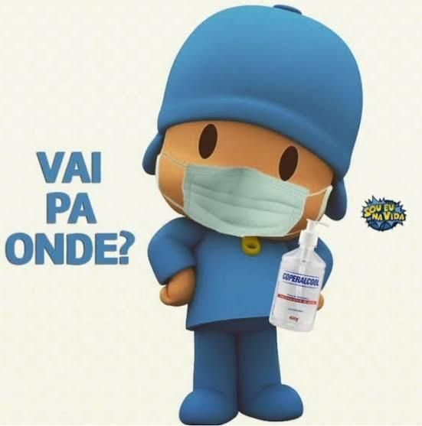 | 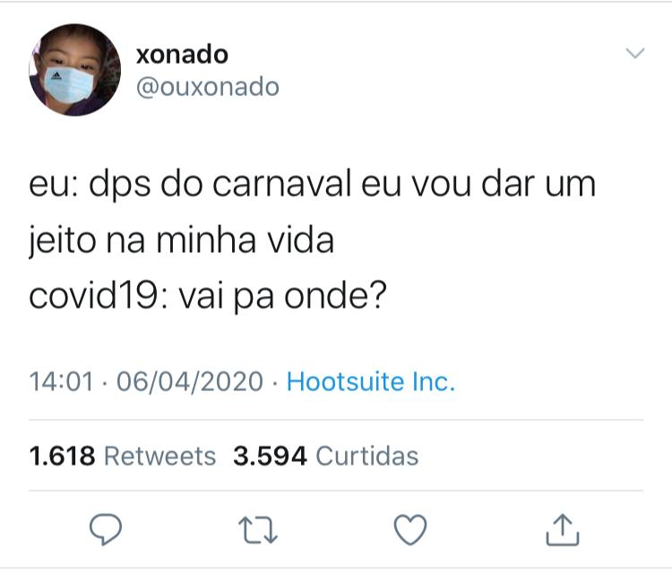

- “AGOSTINHO SINCERO” (I)
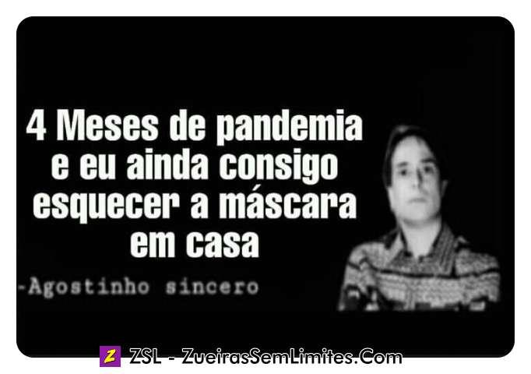 | 

- A PANDEMIA NÃO VAI DURAR MUITO TEMPO” (II)
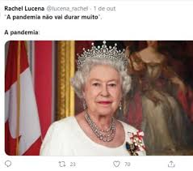 | 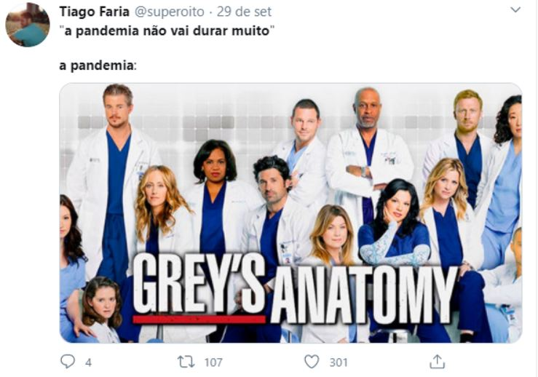

- “[...] NÉ, MINHA FILHA?” (II)
 | 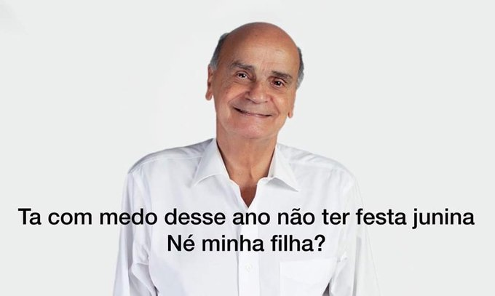

- HISTÓRICO DE ATLETA (III)
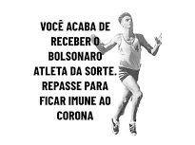 | 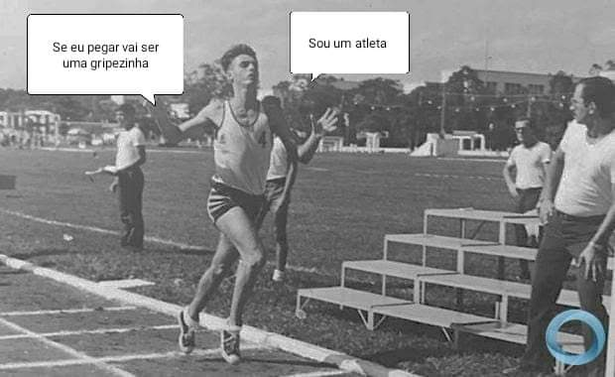 | 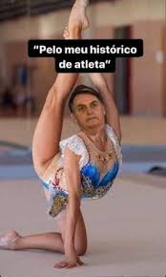

- CLOROQUINA PARA A EMA (III)
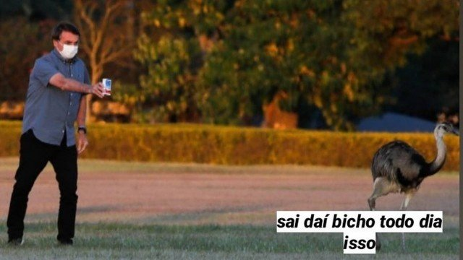 | 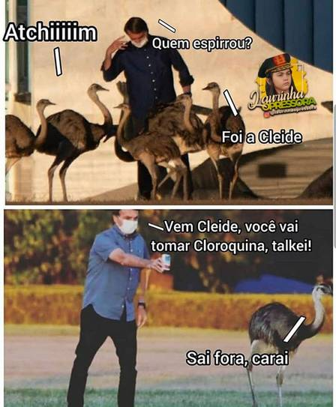

- PRIMO DO PORTEIRO (IV)
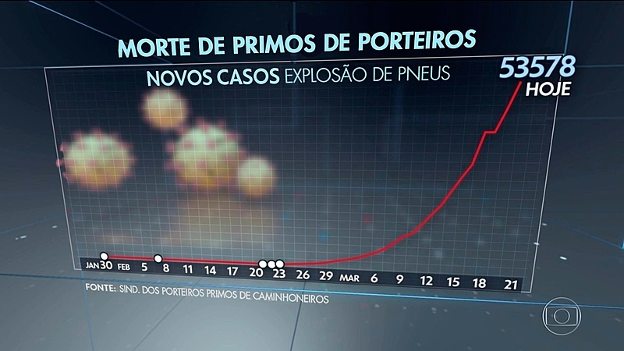 | 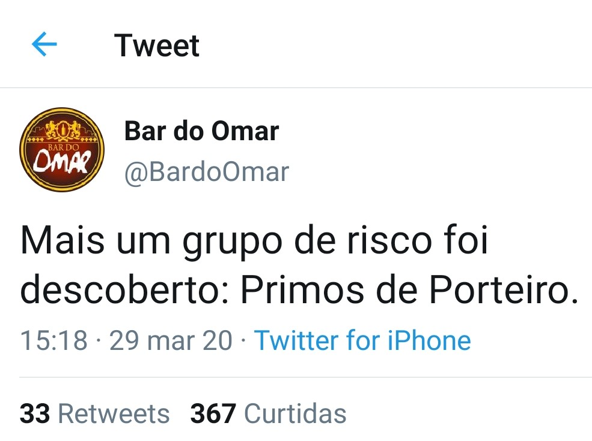
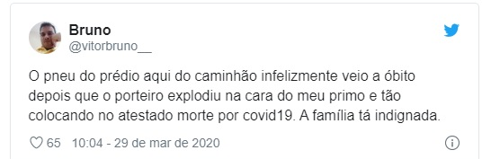
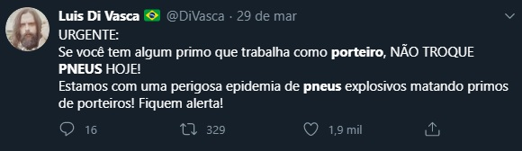

- CARREGADORES DE CAIXÃO (IV)
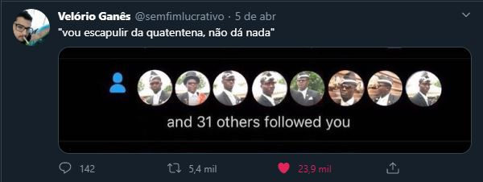
Vídeo: https://www.museudememes.com.br/sermons/meme-do-caixao/

Artigo apresentado ao Eixo Temático 28: Jornalismo de dados, ética da informação, fake news e crise dos pontos de vista centrais, do XIII Simpósio Nacional da ABCiber.
Doutoranda em Comunicação e Informação (UFRGS). E-mail: comunica.manaus.am@gmail.com.
Vai pa onde?; Eu sou uma piada pra você?; Álcool em gel entrou no grupo; Bolsonaro Atleta; Né, minha filha?; Cloroquina; Gato na quarentena; A pandemia não vai durar muito tempo; Carregadores de caixão.
Abreviação do termo “Gramática do Design Visual”.
Ainda que não se trate do objeto de análise do trabalho, foi feito levantamento empírico de notícias sobre os memes relacionados à pandemia. Alguns títulos com os hiperlinks seguem listados: “Memes mostram o que será dos brasileiros durante a pandemia” (UOL, 23.03.20); “Quarentena por coronavírus: os memes mostram que ficar só à toa em casa não é tão bom quanto parece” (Hoje em Dia, 28.03.20); “Pandemia no Brasil: memes se sobressaem às notícias” (Uninter, 30.03.20); “Brasileiros lidam com a quarentena fazendo memes na web; veja alguns” (A Gazeta, 01.04.20); “Memes abordam conscientização a respeito da pandemia do coronavírus” (Band News FM Rio, 27.04.20); “Estes são os memes quem têm ajudado os brasileiros a enfrentarem a pandemia de coronavírus com muito humor” (OCP, 27.04.20); “Quarentena pelo coronavírus rende enxurrada de memes” (Poder 360, 17.05.20); “Memes reforçam ‘capacidade analgésica’ do humor em tempos de pandemia” (Catraca Livre, 25.05.20); “‘Vai pa onde?’: Como o meme incorporou novas funções com a pandemia” (Agendar - Arte Cultura, 03.08.20).
Todavia, nem todos os memes selecionados foram analisados pela iniciativa. O #MUSEUdeMEMES é um projeto da Universidade Federal Fluminense (UFF) e coordenado pelo professor Viktor Chagas. Disponível em: https://www.museudememes.com.br/. Acesso em: 11 out. 2020.
O texto IBPAD consultado para o artigo está disponível em https://www.ibpad.com.br/blog/comunicacao-digital/como-pesquisar-memes/. Acesso em 19 out. 2020.
O autor apresenta uma lista de conceitos relativos aos textos multimodais: modos, recursos semióticos, materialidade, affordances modais, conjuntos multimodais e funções de significados.
Na obra ‘Monitoramento e Pesquisa em Mídias Sociais: metodologias, aplicações e inovações’, os autores propõem, em capítulo, “justificativa sócio-político-cultural para o desenvolvimento de pesquisa com memes, introduz alguns objetivos comuns para o estudo, discute a importância do (e como fazer o) recorte da pesquisa e disponibiliza algumas abordagens metodológicas, técnicas de coleta e mineração de dados que eles têm utilizado para realizar o trabalho” (IBPAD, 2020, online).
Sobre o tema, ler o trabalho disponível em http://ctpol.unb.br/compolitica2019/GT4/gt4_Popolin.pdf.
Conheça o projeto em: https://sites.usp.br/iearp/uniao-pro-vacina/. Acesso em: 13 jan. 2021.

